Общественный контроль организации питания в д/с «Сказка» р.п.Верхозим
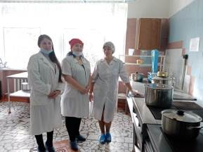
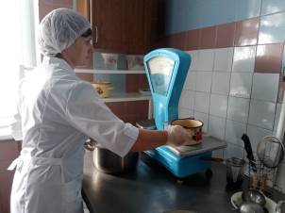
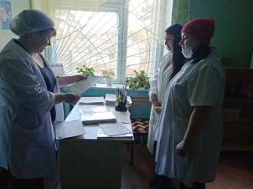
27 октября 2022 года в рамках декады общественного контроля организации питания в образовательных организациях проведена проверка детского сада «Сказка» р.п.Верхозим. Комиссия, в состав которой входили представители родительского комитета, посетили пищеблок, склад продуктов, группы с целью контроля качества и организации питания детей. Члены комиссии ознакомились с 10-дневным меню, оценили техническое оснащение и санитарное состояние помещений пищеблока, качество приготовленных блюд, ознакомились с закупочными ценами на поставляемые продукты питания. Комиссия отметила с положительной стороны чистоту на пищеблоке, системный контроль администрации за качеством питания.

